# **§8: ĐƯỜNG TRÒN**

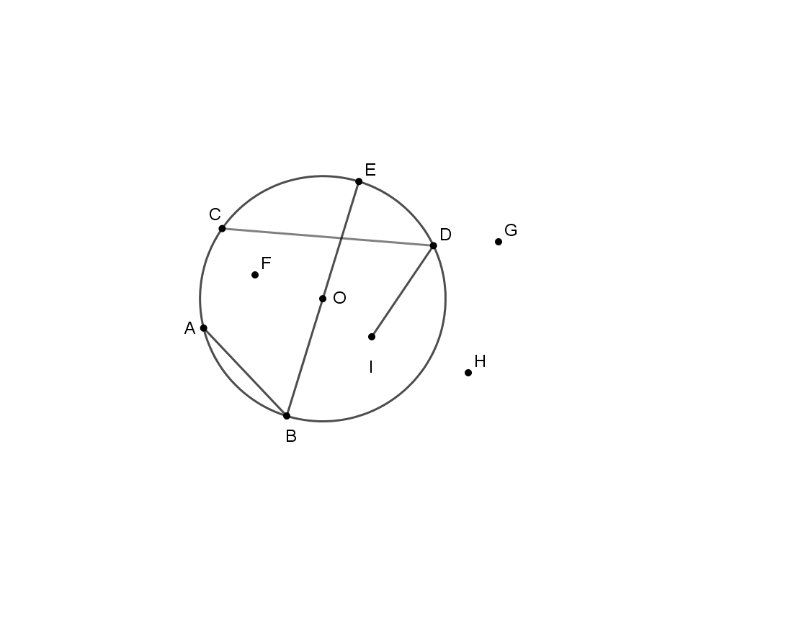**Bài 1:** Cho hình vẽ sau, điền vào chỗ trống cho đúng:

a) Các điểm nằm trên đường tròn (O) là:

…………………………………………………..

b) Các điểm nằm ngoài đường tròn (O) là:

…………………………………………………..

c) Các điểm nằm trong đường tròn (O) là: ………………………………………………….

d) Các dây của đường tròn (O) là: ……………………………………………………..

e) Đường kính của đường tròn (O) là: ………………………………………………….

**Bài 2:** Vẽ lại các hình dưới đây đúng kích thước.

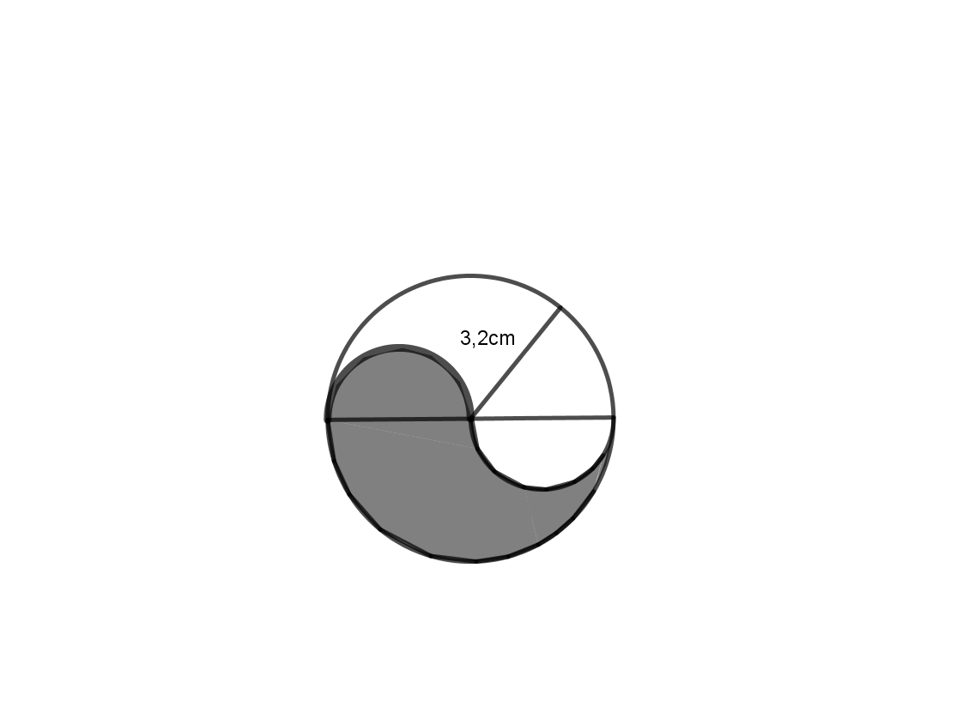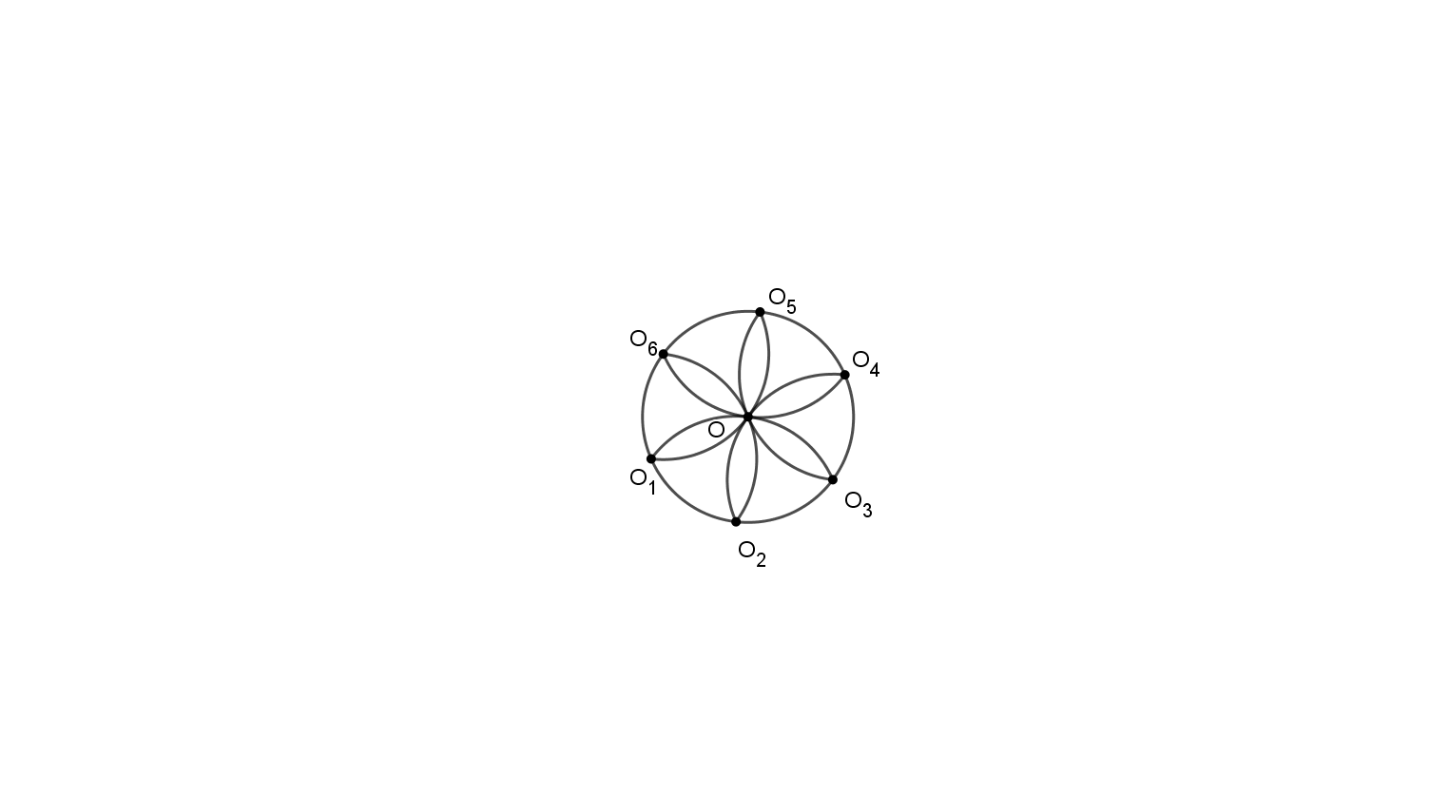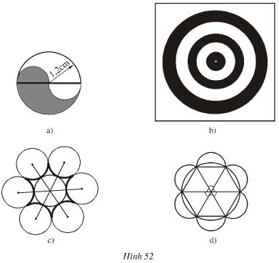

# **§9: TAM GIÁC**

**Bài 1:**

|  |  |  |  |  |  |  |  |  |  |  |  |  |  |  |  |  |  |  |  |  |  |  |  |  |  |  |  |  |  |
| --- | --- | --- | --- | --- | --- | --- | --- | --- | --- | --- | --- | --- | --- | --- | --- | --- | --- | --- | --- | --- | --- | --- | --- | --- | --- | --- | --- | --- | --- |
| Trong hình vẽ dưới đây, có tất cả bao nhiêu hình tam giác? Hãy điền tên các tam giác và các yếu tố của mỗi tam giác vào bảng sau | |  |  |  |  | | --- | --- | --- | --- | | Tên tam giác | Tên đỉnh | Tên cạnh | Tên góc | |  |  |  |  | |  |  |  |  | |  |  |  |  | |  |  |  |  | |  |  |  |  | |  |  |  |  | |
|  | Chiếc đèn ông sao ở hình bên có bao nhiêu hình tam giác?  *Giải:*  ……………………………………………..  ……………………………………………..  ……………………………………………..  …………………………………………….. |
| ***Vẽ hình sao sáu cánh theo cách sau:***  Vẽ đường tròn (O) có đường kính AB = 2R;  Vẽ cung tâm A bán kính R, cắt đường tròn (O) tại C và D.  Vẽ cung tâm B bán kính R, cắt đường tròn (O) tại E và F (E thuộc cung nhỏ BC).  Vẽ các tam giác AEF và BCD. |  |